|  |  |  |  |  |  |
| --- | --- | --- | --- | --- | --- |
| **주차** | 5주차 | **기간** | 7.24 - 7.30 | **지도교수** | (서명) |
| 이번주 한일 요약 | 월드세팅 코드 보기, 인터넷 강의보고 공부하기 | | | | |

<상세 수행내용>

우선 저번주차까지 혼자 찾아보면서 이것저것 만들어보다가 공부를 어떻게 해야할지 몰으겠어서 이번주차 부터는 강의를 보기로 해서 열심히 강의들을 봤는데 아무래도 기초적인 부분들만 알려주는 강의들이여서 그전에 만들던거를 다시보는 느낌이었다. 지금 당장 어떻게 해야할지 몰으겠어서 다음주 부터는 부분적으로 만들어볼 목표를 정해서 다시 혼자 만들어봐야할거 같다.

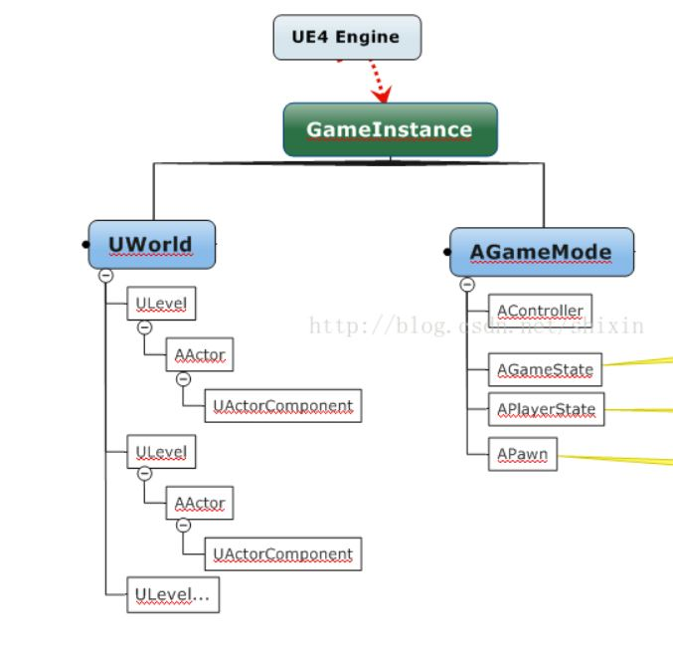

월드 부분 코드들을 보다가 헷갈려서 표를 찾아봤습니다.

레벨: 다른 레벨이 추가되지 않으면 월드가 될 수 있지만 일반적으로 월드의 일부분  
  
월드: 서로 연결된 레벨의 모음입니다. 스트리밍을 사용하면 서로 다른 레벨을 통합할 수 있는 부분

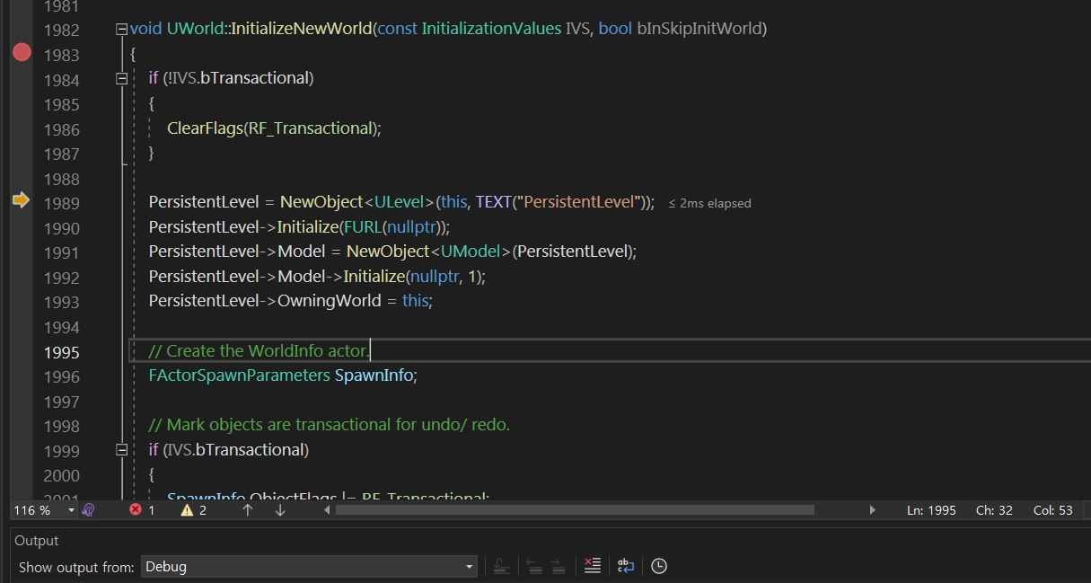

이곳에서 처음 월드가 생성 됩니다. PersistentLevel은 레벨중에서 처음에 화면에 나오는 레벨을 말하는거 같은데 월드가 만들어질때 처음에는 현재 레벨을 만들고 초기화한후 레벨상에 있는 모델들을 만들고 모델의 정보들을 초기화 해주는거 같습니다.

이후 월드에 액터가 겹쳐있을때 어떻게 생성될지 결정/해당 월드 게임모드 결정/월드 셋팅 설정

등등 여러 월드상에 필요한 설정요소들을 초기화 해줍니다.

|  |  |  |  |
| --- | --- | --- | --- |
| **문제점 정리** | 다음주 부터 어떤식으로 공부할지를 몰으겠다. | | |
| **해결방안** | 다음주에 공부하기전에 다시 계획을 정하던지 해야할거같다. | | |
| **다음주차** | 6주차 | **다음기간** | 7.31 - 8.6 |
| **다음주 할일** | 앞으로 남은 방학동안 어떻게 공부할지 다시 정하고 하기.  Actor 부분 코드 보기 | | |
| **지도 교수**  **Comment** |  | | |